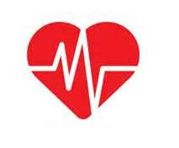
職員工「心肺復甦術及自動體外電擊器」訓練
（CPR+AED ）
『全民CPR+AED』，掌握搶救生命的黃金5分鐘！

- 活動內容：教授緊急救護知識及CPR及AED等急救技術，並實施筆試、技術考核。
- 對象：全校職員工（含專案約聘人員）
- 上課時間：
第一場：103年4月16日( W三) 17：00-20：00
第二場： 103年4月23日( W三) 17：00-20：00
- 地點：L棟國際會議廳
- 協辦單位：光田醫療社團法人光田綜合醫院
- 證書：學員全程參與研習,經筆試、技術測驗成績均合格者核發證書。
- 報名請至：弘光首頁/校友來賓/活動暨研討會系統/教育訓練園地。
＊ 聯絡人：衛保組 李佳玲（04-26318652轉1461）
E-mail：cllee@sunrise.hk.edu.tw
學務處衛生保健組103.03.21

